Školní vzdělávací program

pro základní vzdělávání

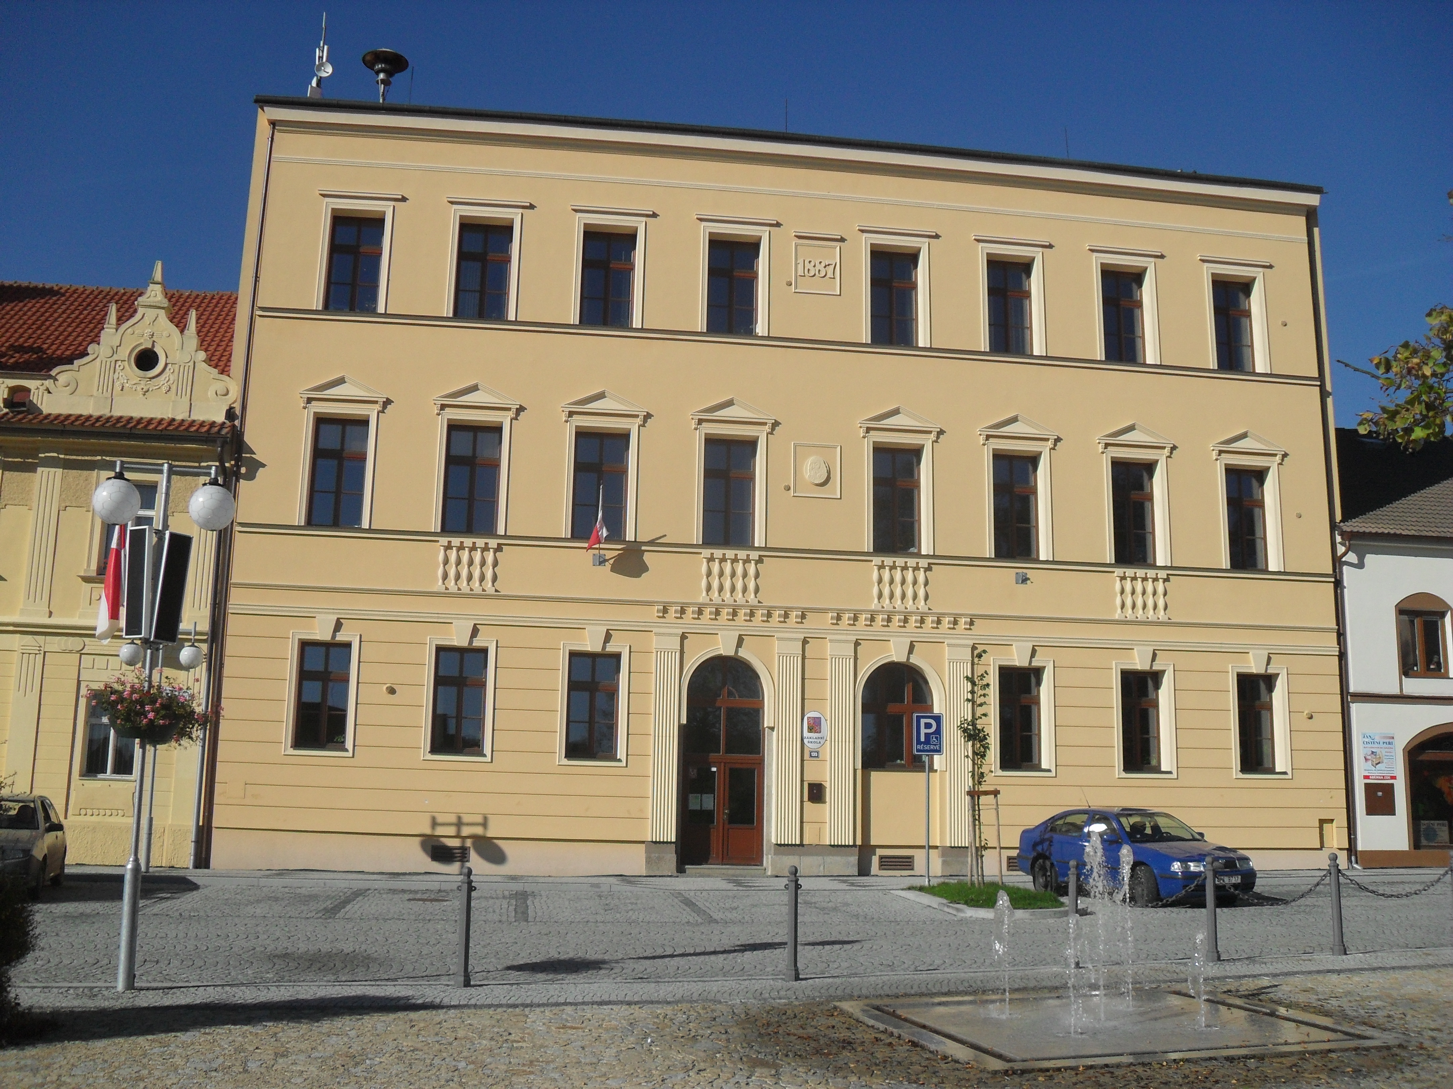

Základní škola a mateřská škola Spálené Poříčí,
okres Plzeň – jih, příspěvková organizace

Škola, která poskytuje všeobecné vzdělání všem žákům. Škola zaměřená nejen na rozumovou stránku, ale i na rozvoj tvůrčí a citové stránky osobnosti dítěte.

Obsah

1. Identifikační údaje

2. Charakteristika školy
2. 1. Úplnost a velikost školy
2. 2. Charakteristika pedagogického sboru
2. 3. Charakteristika žáků
2. 4. Dlouhodobé projekty
2. 5. Spolupráce se zákonnými zástupci a dalšími sociálními partnery

3. Charakteristika ŠVP
3. 1. Zaměření školy
3. 2. Výchovné a vzdělávací strategie
3. 3. Zabezpečení výuky žáků se speciálními vzdělávacími potřebami
3. 4. Zabezpečení výuky žáků mimořádně nadaných
3. 5. Začlenění průřezových témat

4. Učební plán
4. 1. Poznámky k učebnímu plánu

5. Učební osnovy
5. 1. Učební osnovy - 1. stupeň

5. 1. 1. Jazyk a jazyková komunikace
5. 1. 1. 1. Český jazyk a literatura
5. 1. 1. 2. Anglický jazyk
5. 1. 1. 3. Německý jazyk

5. 1. 2. Matematika a její aplikace
5. 1. 2. 1. Matematika

5. 1. 3. Informační a komunikační technologie
5. 1. 3. 1. Informatika

5. 1. 4. Člověk a jeho svět
5. 1. 4. 1. Prvouka
5. 1. 4. 2. Přírodověda
5. 1. 4. 3. Vlastivěda

5. 1. 5. Umění a kultura
5. 1. 5. 1. Hudební výchova
5. 1. 5. 2. Výtvarná výchova

5. 1. 6. Člověk a zdraví
5. 1. 6. 1. Tělesná výchova

5. 1. 7. Člověk a svět práce
5. 1. 7. 1. Pracovní činnosti

5. 2. Učební osnovy – 2. stupeň

5. 2. 1. Jazyk a jazyková komunikace
5. 2. 1. 1. Český jazyk a literatura
5. 2. 1. 2. Anglický jazyk

5. 2. 2. Matematika a její aplikace
5. 2. 2. 1. Matematika

5. 2. 3. Informační a komunikační technologie
5. 2. 3. 1. Informatika

5. 2. 4. Člověk a společnost
5. 2. 4. 1. Dějepis
5. 2. 4. 2. Občanská výchova

5. 2. 5. Člověk a příroda
5. 2. 5. 1. Fyzika
5. 2. 5. 2. Přírodopis
5. 2. 5. 3. Zeměpis
5. 2. 5. 4. Chemie

5. 2. 6. Umění a kultura
5. 2. 6. 1. Hudební výchova
5. 2. 6. 2. Výtvarná výchova

5. 2. 7. Člověk a zdraví
5. 2. 7. 1. Tělesná výchova
5. 2. 7. 2. Výchova ke zdraví

6. Hodnocení výsledků vzdělávání žáků
6. 1. Pravidla pro hodnocení žáků

1. Identifikační údaje

Název ŠVP: Školní vzdělávací program pro základní vzdělávání

ŠVP ZV byl zpracován podle RVP ZV (verze platná od 1. 9. 2013)

Údaje o škole:
Název školy: Základní škola a mateřská škola Spálené Poříčí,
okres Plzeň – jih, příspěvková organizace
Adresa školy: Náměstí Svobody 135, 33561 Spálené Poříčí
Ředitel školy: Mgr. Jiří Šeffl
Kontakty: e-mail: seffl@spaleneporici.cz
mobil: +420 606 671 490
tel.: 371 594 672, 373 036 142
fax: 371 594 672
www.zsspaleneporici.cz

Zřizovatel:
Název: Městský úřad Spálené Poříčí

Adresa: Náměstí Svobody 132, 335 61 Spálené Poříčí
Kontakty: město@spaleneporici.cz
tel.: 373 036 133

Koordinátorka ŠVP: Mgr. Soňa Tikalská

Součásti školy :
1. Základní škola Spálené Poříčí IZO 102 264 961
2. Školní jídelna ZŠ Spálené Poříčí IZO 102 628 106
3. Školní jídelna MŠ Spálené Poříčí IZO 102 628 530
4. Školní družina ZŠ Spálené Poříčí IZO 115 500 138

Platnost dokumentu od: 1. 9. 2013

……………………………….
ředitel školy razítko školy

Poznámka:

V dokumentu jsou používány pojmy žák, učitel aj. pro označení pedagogické kategorie nebo označení profesní skupiny, tj. žák i žákyně, učitel i učitelka atd.

